**FRONT END**

**I, Trang người dùng thông thường.**

**Màu chủ đạo** [**#3b5998**](http://www.color-hex.com/color/3b5998) **(màu của facebook) có thể đậm hơn hay nhạt hơn tùy thiết kế.**

**Các phần khung đen desigh vị trí và thành phần giống hệt.**

**Truy cập khoahoctot.vn để xem từng phần cụ thể hơn. Chụp ảnh có thể hơi mờ.**

**Text nó cho style màu xanh dương thì mình thay bằng mã màu chủ đạo của mình vào.**

**Sử dụng tối đa blade trong view (@extends, @yield, @section, @include ...)**

1. **Trang chủ**
   1. **Desigh đầy đủ chức năng như trong khung đen. Màu sắc style có thể thay đổi nhưng vị trí nên để như họ.**

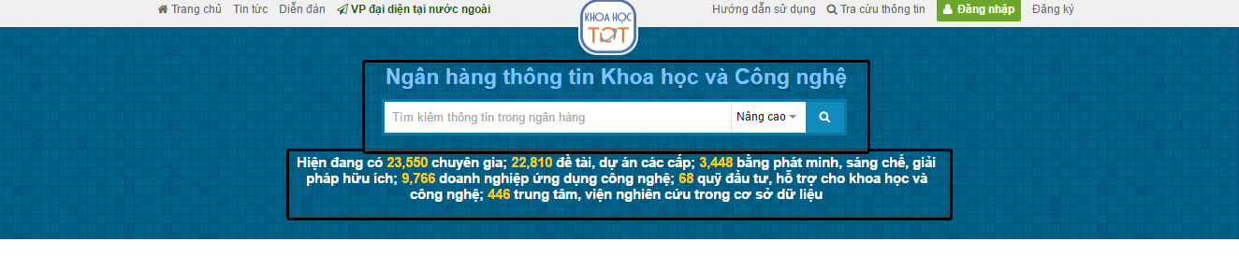

1. **Trang thống kê**

**Để sau**

1. **Trang tìm kiếm**

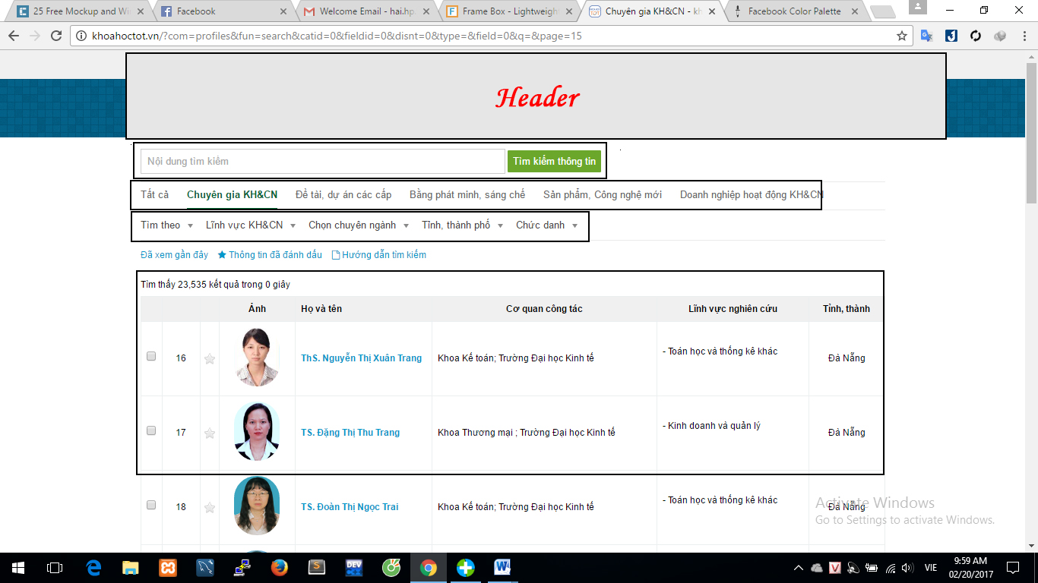

1. **Trang chi tiết tìm kiếm**

**Chuyên gia khcn**

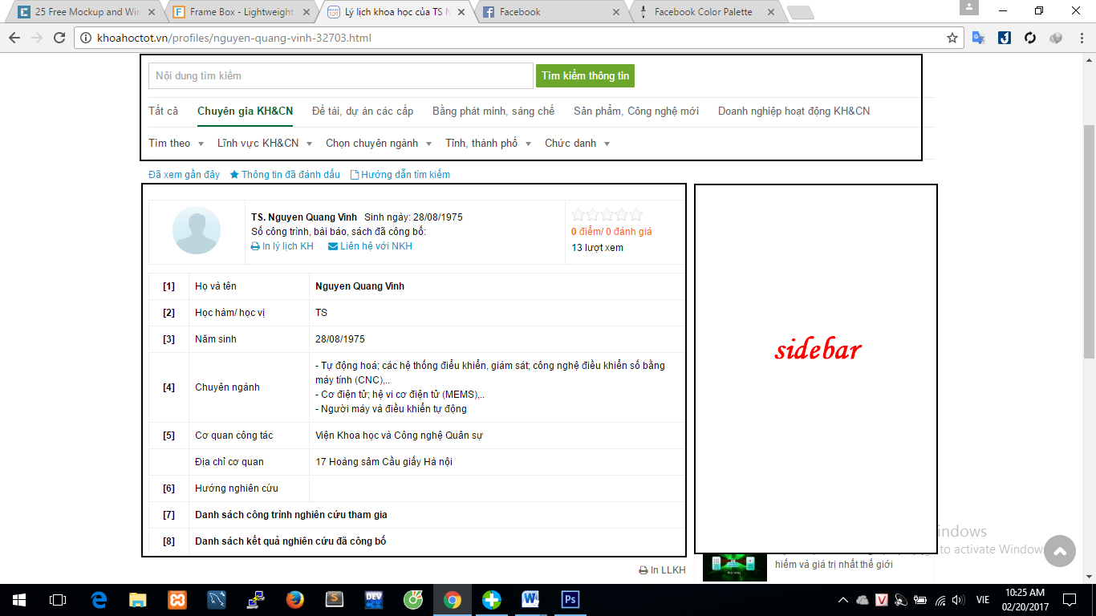

**Đề tài dự án các cấp**

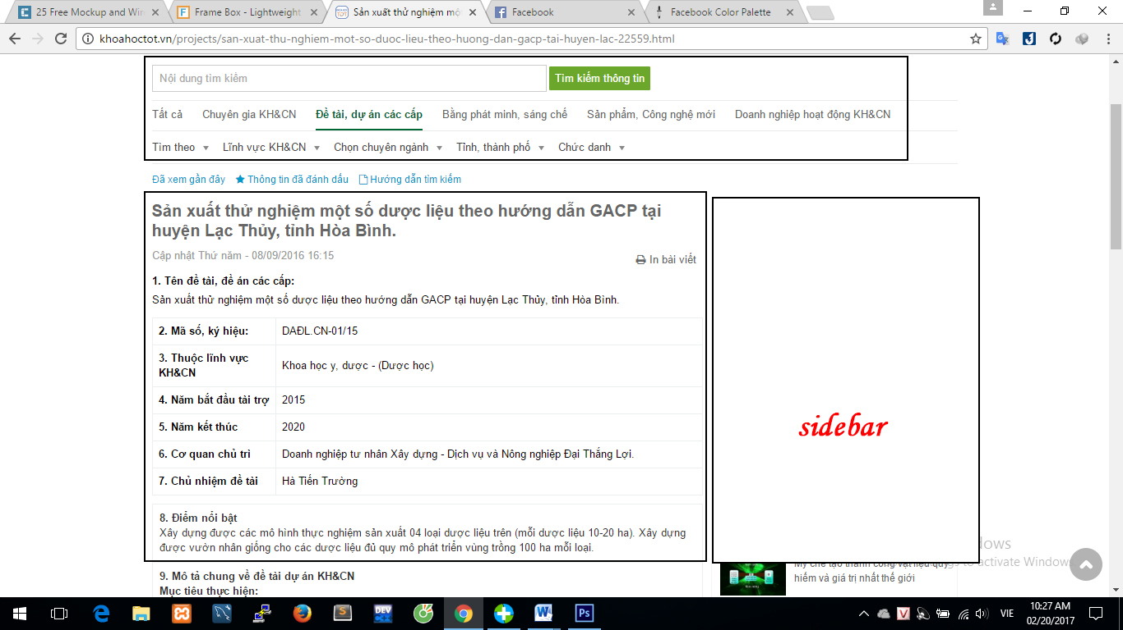

**Bằng phát minh sáng chế**

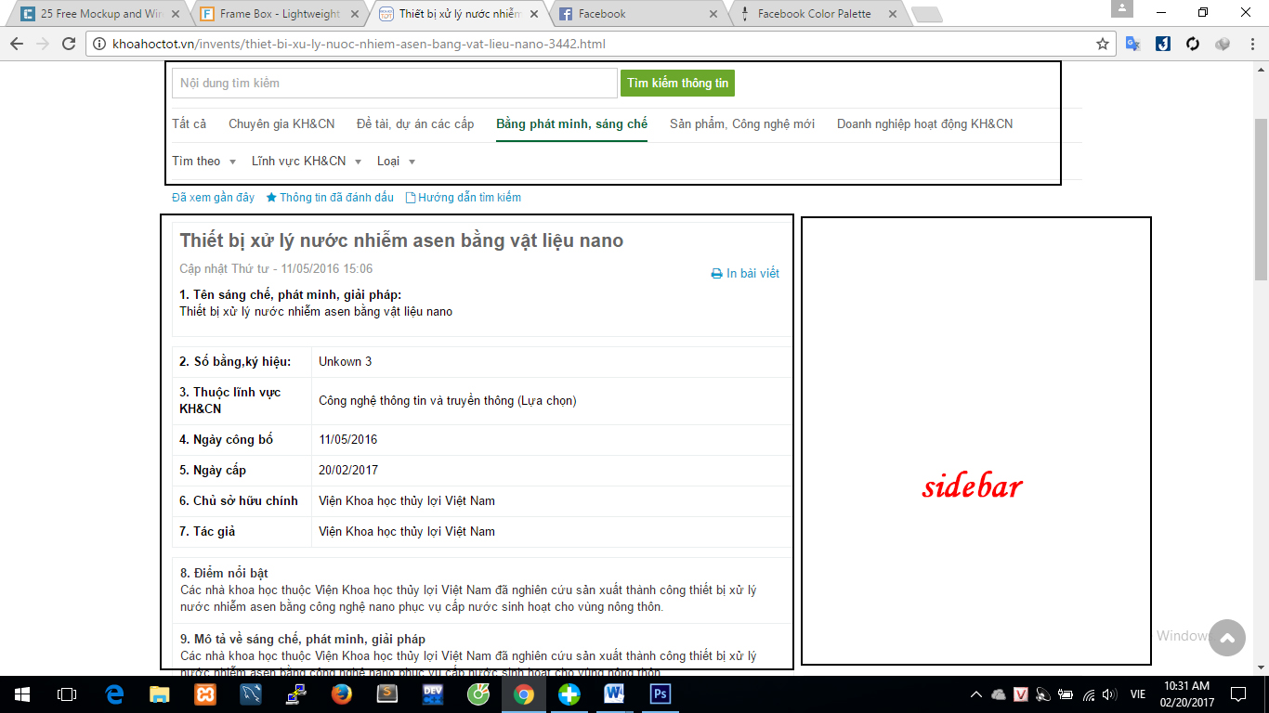

**Sản phẩm công nghệ mới**

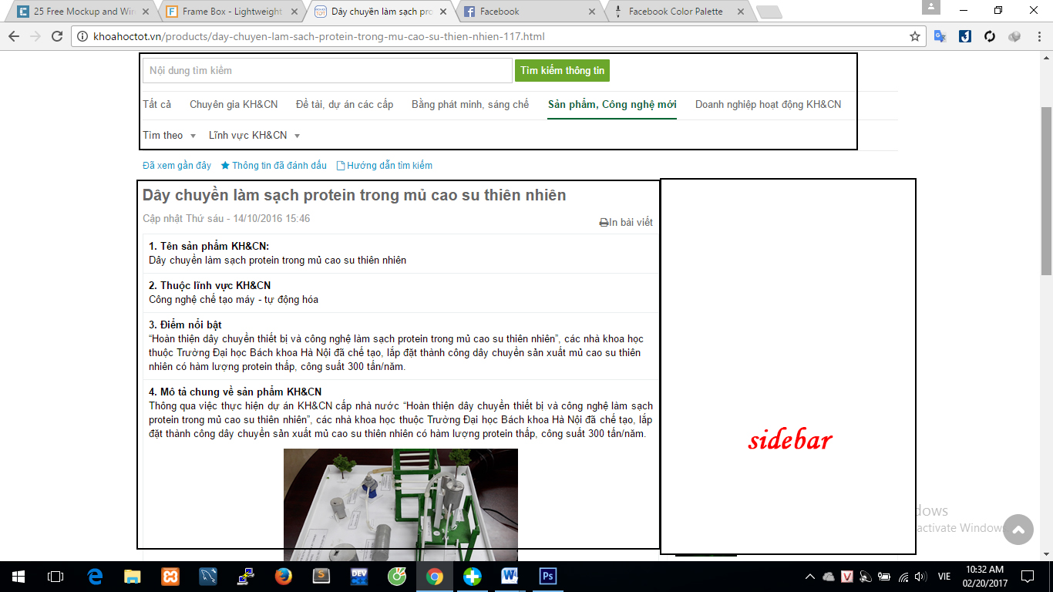

**Doanh nghiệp**